Warszawa

Sejm ustanowił rok 2019 Rokiem Stanisława Moniuszki
Sejm ustanowił rok 2019 Rokiem Stanisława Moniuszki. W przyjętej uchwale podkreślono, że dorobek kompozytorski Moniuszki "imponuje różnorodnością, bogactwem melodycznym i głębokim zakorzenieniem w narodowej tradycji muzycznej".
W 2019 r. przypada 200. rocznica urodzin kompozytora.
Za przyjęciem uchwały głosowało 399 posłów, żaden z posłów nie był przeciw ani nie wstrzymał się od głosu.
"Sejm Rzeczypospolitej Polskiej, przekonany o szczególnym znaczeniu twórczości kompozytora, oddając hołd tej wybitnej postaci, ustanawia rok 2019 Rokiem Stanisława Moniuszki" - głosi uchwała.
Przypomniano w niej, że w 2019 roku przypada 200. rocznica urodzin Stanisława Moniuszki - "wybitnego kompozytora, dyrygenta, organisty, pedagoga, dyrektora Teatru Wielkiego w Warszawie, twórcy polskiej opery narodowej".
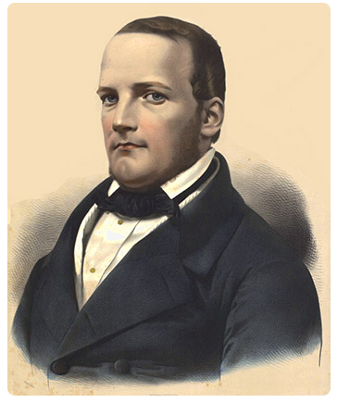
"Dorobek kompozytorski Stanisława Moniuszki, składający się
z oper, pieśni, kantat, utworów religijnych, symfonicznych, kameralnych i solowych, a także operetek, baletów i muzyki do dramatów, imponuje różnorodnością, bogactwem melodycznym
i głębokim zakorzenieniem w narodowej tradycji muzycznej. Jego twórczość operowa i pieśniarska stanowi trzon polskiego repertuaru wokalnego
i niejednokrotnie jest osią zainteresowań artystycznych najwybitniejszych polskich śpiewaków" - czytamy w uchwale.
Jej autorzy przypominają, że Moniuszko był twórcą "Śpiewnika domowego" obejmującego ponad 200 pieśni. "Określenie –domowy- miało głębsze znaczenie, aby uniknąć rosyjskiej cenzury,
w zawoalowany sposób podkreślało narodowy charakter zawartych w śpiewniku pieśni" - napisali.
Zdaniem autorów uchwały, Stanisław Moniuszko był wzorem patrioty i - jak pisał w 1921 roku badacz jego twórczości Zdzisław Jachimecki - "krew z krwi i kość z kości Polakiem".
"Jego wielkie opery takie jak „Halka”, „Straszny dwór” dotykające sedna idiomu polskości - zarówno w warstwie tekstowej, jak
i muzycznej - do dziś stanowią inspirację dla wielu artystów,
a w czasach jemu współczesnych tworzyły paletę barw, za pomocą której Polacy odmalowywali najpiękniejsze odcienie patriotycznych uczuć i narodowej tożsamości" - czytamy w uchwale.
Stanisław Moniuszko urodził się 5 maja 1819 w Ubielu. Był kompozytorem, dyrygentem, pedagogiem, organista. Autor ok. 268 pieśni, operetek, baletów i oper. Do jego najsłynniejszych dzieł należą opery: "Halka", "Straszny dwór" i "Paria".

